定位导航

1、说明
我是用虚拟机调试程序的，虚拟机定位我的位置时，我若不做设置，它默认的是苹果公司的总部所在地加利福尼亚州的库比蒂诺。我通过Xcode直接向虚拟机输入我所在的坐标（此处放我的坐标）。
另外，该程序可以搜索我所在位置周围2000米之内的所有与输入关键字相关的场所。这些场所的名称会以列表的形式呈现给用户。用户点击任一地点，都会进入一个导航页面。在导航页面中，会标记出用户选择的场所和用户所在的位置。并会出现一条红线将两个标记点连起来，起到导航的作用。

2、主界面
此界面中有一个搜索框和九个按钮。
九个按钮的背景分别是一张图片，每个按钮表示一类地点。点击按钮时，会进一个列表页面，列表中显示了搜索到的与按钮表示的一类地点相关的所有场所。
至于搜索框，在搜索框中输入任意内容，只要有效，程序都会检索出与输入关键字相关的所有地方，展现给用户。图1是主界面
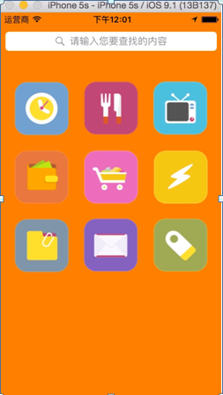
图1
第一个按钮表示休闲娱乐类、第二个按钮表示餐饮类……
图2和图3展示了搜索框的使用方式。
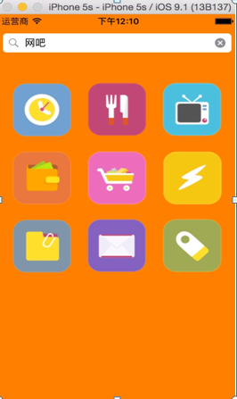
图2
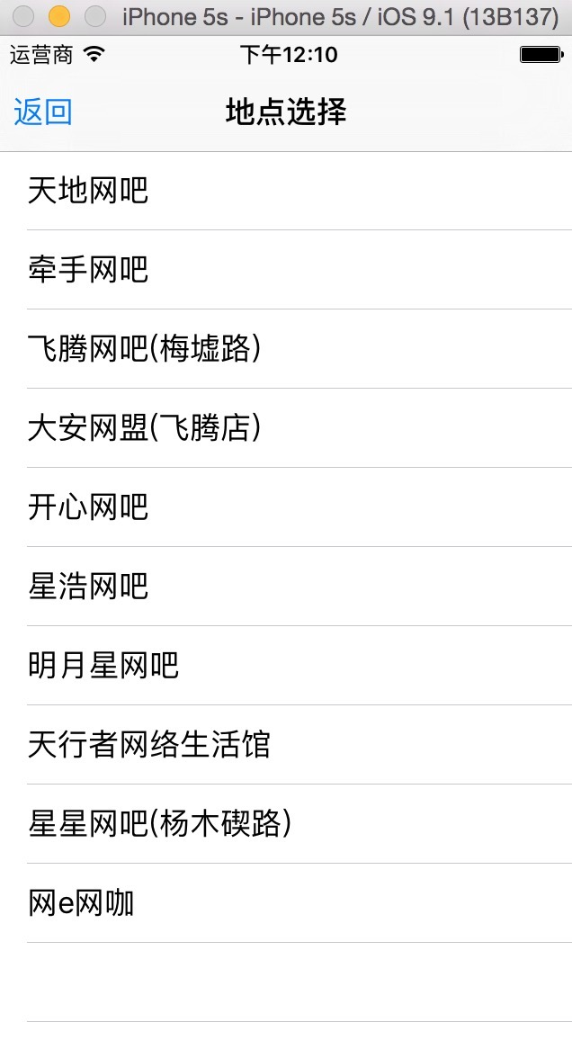
图3

3、列表界面
展示了搜素得到的所有结果。点击任一地点，即可进入导航界面。下面是点击第一个按钮之后显示的列表界面，与前面用关键字“网吧”搜索出来的结果界面是一样的。

4、导航界面
此界面是一张地图页面，标记了目标地址的位置和用户的位置，并将两个位置用红线连接起来，起到导航的作用。
图中红色钉子样式的标记即目标地址的位置，蓝色的水波状的是用户的位置。
点击主界面的第一个按钮，选中列表中的一个地址进行导航，结果如图4所示。
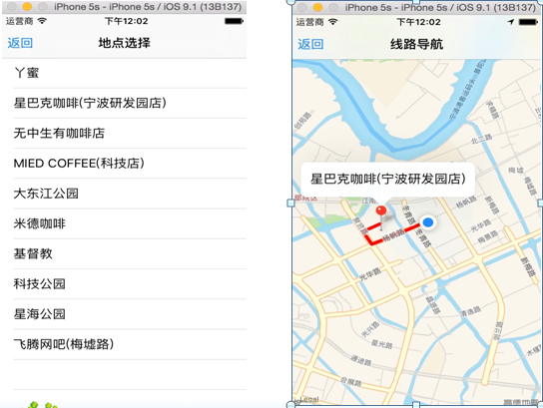
图4

5、总结
本程序的实现主要靠调用iOS自带的MapKit.framework，CoreLocation.framework，来实现用户的定位和中心点周围相应场所的搜索，最终实现导航。

